¿CÓMO FUNCIONA LA INTERNET?
Los protocolos más importantes que hacen posible internet: el modelo de protocolos TCP/IP que proviene de los nombres de dos protocolos importantes incluidos en el modelo. TCP hace referencia al protocolo de control de transmisión que permite la comunicación confiable entre computadoras garantizando el establecimiento de la conexión, la transferencia de datos y la finalización de la conexión. IP el protocolo de internet permite enviar los datos en paquetes direccionables a las distintas computadoras de la red, el protocolo encargado de asignarles estas direcciones IP es el DHCP el protocolo de configuración dinámica de host.
Dentro del modelo TCP/IP también se encuentra el protocolo HTTP, este es un protocolo cliente servidor que gestiona las transacciones web entre estas dos entidades: por un lado, el usuario y por otro lado del servidor. HTTP nos permiten navegar hacia sitios web a través de direcciones www y enlaces. Una dirección www comúnmente conocida como dirección web y técnicamente llamada URI es un bloque de texto que se escribe en la barra de direcciones de un navegador y puede ser identificada de dos maneras: la URL y la URN.
La URL indica dónde se encuentra el recurso que deseamos obtener y siempre comienza con un protocolo, en este caso http, mientras que la URN es el nombre exacto del recurso uniforme, el nombre del dominio y en ocasiones el nombre del recurso; estas son las que como usuarios ingresamos en el navegador, pero por detrás, se redireccionan direcciones IP gracias al protocolo DNS (sistema de nombres de dominio), el cual permite un servidor encargarse de la transformación URN a direcciones IP.
Existen diferentes protocolos con diferentes finalidades, entre ellos se puede nombrar otros importantes como FTP (protocolo de transferencia archivos) utilizados para el envío y recepción de archivos entre dispositivos de la red. SSH (secure Shell) el protocolo para acceder a equipos remotos. SMTP (protocolo para transferencia simple de correo) para el envío de correos electrónicos. POP3 or IMAP como protocolos para la recepción de los correos desde una casilla.
Llegan a ser 100 diferentes protocolos utilizados a nivel mundial y en todo tipo de redes, desde hogareñas hasta empresariales en internet, todos estos fueron diseñados para encaminar confiabilidad y eficiencia la transferencia de distintos datos específicos en las redes.

Protocolo IP
El protocolo de Internet, conocido por sus siglas en inglés IP —Internet Protocol—, es el protocolo principal de la familia de protocolos de Internet y su importancia es fundamental para el intercambio de mensajes en redes informáticas. Es decir, son normas que nos van a regir el intercambio de información a través de una red de computadoras o dispositivos.
El protocolo IP junto al protocolo de control de transmisiones —TCP o Transmission Control Protocol— sientan las bases de Internet. Para que el remitente pueda enviar un paquete de datos al destinatario, el protocolo IP define una estructura de paquetes que agrupa los datos que se tienen que enviar. Así, el protocolo IP cómo se describe la información sobre el origen y el destino de los datos y los separa de los datos útiles en la cabecera de cada paquete de información enviado.
El protocolo IP identifica cada dispositivo que se encuentre conectado a la red mediante su correspondiente dirección IP. La dirección IP se utiliza para identificar de manera unívoca tanto al dispositivo como a la red a la que pertenece, dividiéndose así en dos partes:
- Una dirección que identifica la red.
- Una dirección que identifica al dispositivo dentro de esa red.
No puede haber en una misma red y, por lo tanto, tampoco en Internet, dos dispositivos conectados con una misma dirección IP. La dirección IP es única y exclusiva para cada equipo conectado a Internet.
Pero, normalmente, no solemos memorizar las direcciones IP, sería casi imposible memorizar las IP de las webs a las que queremos acceder. Con este objetivo, se crearon los nombres de dominio.
Quien se encarga de estas traducciones entre nombres de dominio y direcciones IP será el protocolo de sistema de nombres de dominio —Domain Name System o DNS— que tenga configurado nuestro dispositivo.

Protocolos de Internet
IP (protocolo de internet)
IP —Internet Protocol, en inglés— es un protocolo de comunicación de datos digitales clasificado funcionalmente en la capa de red —que es la que nos proporciona conectividad y la selección de ruta entre dos sistemas hosts—. La función principal es conseguir que los datos lleguen desde origen al destino, aunque no tenga una conexión directa. Estos datos se transfieren mediante paquetes conmutados —método de agrupar los datos transmitidos a través de una red digital en paquetes, estos están compuestos por los datos en sí y la información de control que nos indicará cual es la ruta que debe tomar para que los datos lleguen a destino—.
Este protocolo se encargará de buscar el mejor método de enrutamiento, sin garantías de alcanzar el destino final, pero aun así trata de buscar la mejor ruta entre las conocidas por la máquina que esté usando IP.
TCP (Protocolo de control de transmisión)
El TCP —Transmission Control Protocol, en inglés— garantiza que los datos sean entregados al lugar de destino, sin ningún error y en el mismo orden que se transmitieron. Se encuentra en una capa intermedia entre el protocolo IP y la aplicación y, esta ubicación se debe a que la aplicación necesita que la comunicación de la red sea confiable. El protocolo TCP da soporte a muchas de las aplicaciones más populares de Internet —navegadores, intercambio de ficheros, etcétera— y protocolos de aplicación HTTP, SSH, FTP, entre otros.
DNS
El sistema de nombres de dominio —DNS, en inglés Domain Name System—, es un sistema de nomenclatura jerárquico descentralizado para dispositivos conectados tanto a Internet como a redes privadas, que asocia información con el nombre del dominio. Su función principal es “traducir” los nombres de los dominios que estamos acostumbrados, como youtube.com, en identificadores binarios asociados con los equipos conectados a la red o direcciones IP, como 84.78.754.20.
Para acceder a Internet los usuarios utilizan el nombre de dominio, en lugar de los complejos números de IP, pero ¿de dónde obtiene Internet las direcciones IP correspondientes a los nombres de dominio solicitados? Para ello, Internet utiliza su “agenda grande” llamada DNS. El servidor DNS proporciona este servicio a Internet.
TCP/IP
El protocolo de control de transmisión/protocolo de Internet —TCP/IP— consiste en un par de protocolos que permiten la comunicación entre los dispositivos o computadoras pertenecientes a una red sin importar si el software o el hardware de cada uno es diferente. Este protocolo funciona de la siguiente forma: cuando se transfiere información de un dispositivo a otro —por ejemplo, mensajes de correo electrónico o cualquier otro tipo de datos— esta información no es transmitida de una sola vez, sino que se divide en pequeñas partes. El modelo TCP/IP es usado para comunicaciones en redes y, como todo protocolo, describe un conjunto de guías generales de operación para permitir que un equipo pueda comunicarse en una red. TCP/IP provee conectividad de extremo a extremo especificando cómo los datos deberían ser formateados, direccionados, transmitidos, enrutados y recibidos por el destinatario.
UDP
El protocolo de datagramas de usuario —UDP, en inglés User Datagram Protocol— es un protocolo del nivel de transporte basado en el intercambio de datagramas —un datagrama es un paquete de datos y un paquete de datos es cada uno de los bloques en que se divide la información para enviar—.
Su función es permitir el envío de datagramas a través de la red sin que se haya establecido previamente una conexión ya que el propio datagrama incorpora suficiente información de direccionamiento en su cabecera. El protocolo UDP es más ligero ya que no utiliza tantas capas como el protocolo TCP/IP porque no existe un control sobre el envío de los paquetes.
Al ser orientada a la no conexión lo único que le interesa a este protocolo es enviar los datagramas lo más rápido posible, sin tener en cuenta si el paquete llegó completo o no. Se utiliza comúnmente para la transmisión de datos de alta velocidad, por ejemplo, para streaming, juegos online, entre otros.
HTTP
El protocolo de transferencia de hipertexto —HTTP, en inglés Hypertext Transfer Protocol— es un protocolo orientado a transacciones y sigue el esquema petición-respuesta entre un cliente y un servidor. El cliente —normalmente un navegador web— realiza una petición enviando un mensaje, con cierto formato al servidor. El servidor —se le suele llamar un servidor web— le envía un mensaje de respuesta, permitiendo la comunicación entre ambos. Tiene como desventaja que no está protegida y podríamos pensar que toda la información está en texto puro. Si alguien intercepta una comunicación, podría ver nuestros datos.
HTTPS
El protocolo seguro de transferencia de hipertexto —en inglés, Hypertext Transfer Protocol Secure o HTTPS— está destinado a la transferencia segura de datos de hipertexto. Lo que hace es encriptar los datos que son enviados entre clientes y servidores utilizando algoritmos de encriptación, de este modo toda la información sensible, como números de tarjetas, números de teléfono, claves de acceso, entre otros, pueden ser enviados de manera segura. Si alguien intercepta una comunicación, no podría ver nuestros datos sensibles, solamente obtendría un mensaje encriptado y este va a ser muy difícil de desencriptar.

LA FAMOSA DIRECCIÓN IP
Cada dispositivo conectado internet posee una dirección que es única: la dirección IP. IP significa internet protocol y es el número que tiene cada dispositivo que se conecta a ella, de hecho, ninguna página web puede estar online si no tiene una IP asociada.
Si quiero enviar información desde mi computadora hacia otro dispositivo ya sea que también esté ubicado en mi domicilio o en otra ciudad debo conocer su dirección IP y esta dirección debe ser única para que al enviar información llegue hasta la dirección correcta. Una dirección IP es un conjunto de tres números separados por un punto, cada conjunto se llama octeto. Cada octeto, a su vez, puede contener números que van del 0 al 255. Este límite no es al azar, cada octeto se llama así porque está formado por 8 bits por lo que cada uno será un número formado por ocho dígitos los cuales podrán ser 0 o 1. 255 es el número más grande que puede ser formado por un número de 8 bits.
Cada dirección IP posee dos partes: una que identifica la red y otra que identifica el dispositivo o host. La porción del número que identifica a la red varía en base a las clases, las mas importantes son las llamadas clase A, clase B y clase C. Cada una posee un rango de direcciones. La clase A se distingue porque su número de red sólo contiene un octeto y el resto corresponde a números de host, o sea, que una red de clase a puede contener hasta 16777214 host. La clase B tiene dos octetos habilitados para host lo que nos permite la conexión de 65534 host. Por otro lado, la clase C sólo posee un octeto habilitado para Host, por lo que podemos conectar sólo 254 hosts en una red de clase C. Como bien se puede deducir, habrá muy pocas redes de clase A y muchísimas de clase C.
El sistema de clases se comenzó implementar en los años 90 previendo un aumento de conexiones alrededor del mundo, pero sin intuir la masificación que vivimos hoy. Actualmente este sistema se encuentra saturado por lo que comenzó a utilizarse un nuevo sistema. El sistema de octetos y puntos pasó a llamarse IPV4 y el nuevo IPV6. Sin embargo, todavía utilizamos ambos sistemas y el IPV4 seguirá siendo el más usado por unos años. Una de las formas que se ideo para evitar la saturación del IPV4 es separar pequeños rangos de las tres clases y utilizarlas como direcciones IP privadas. La diferencia entre ambas es que mientras las IP públicas tienen que ser únicas las IP privadas pueden ser reutilizadas una y otra vez.

¿Cómo funciona una red privada?
En nuestra casa tenemos conectados a nuestra red cableada e inalambrica PCS, notebooks, impresoras y celulares. Cada uno de estos dispositivos se conecta a internet a través del router, desde el exterior, al router le llega información desde miles de direcciones IP públicas, pero, hacia el interior de nuestra casa, las direcciones de cada dispositivo son privadas. Muchos fabricantes de routers preconfiguran la dirección IP 192.168.1.1 o la 192.168.0.1 para que podamos acceder a la configuración del mismo y de nuestra red privada. O sea que nuestra red privada va a tener los tres primeros octetos que representan la dirección de la red y el restante la dirección de cada uno de los dispositivos o host. Nuestra red local pertenece a la clase C.

¿Podemos cambiar ese número?
Por supuesto, para las redes privadas se reservaron ciertos rangos de números IP. La clase A es para las redes más grandes, como las compañías internacionales, la clase B para las redes de tamaño mediano, como la red de una universidad, y las clases C se usan normalmente para redes pequeñas y domésticas.
Una dirección IP privada también debe ser única, no debe repetirse dentro de nuestra misma red, o sea que dentro de nuestra casa cada dispositivo tendrá una IP diferente sin que se repita ninguna.
Debemos tener en claro que la IP privada en nuestra computadora no es la misma que la IP pública, dentro de nuestra red, la computadora se identificara del resto de los dispositivos conectados con su IP privada pero cuando nos conectemos a internet lo haremos a través del router y todos tendrán la misma IP pública.

IPV4
Una dirección IP es una cadena de números separados por puntos. Las direcciones IPv4 se expresan como un conjunto de cuatro números, un ejemplo podría ser la dirección 192.158.1.38. Cada número del conjunto puede oscilar entre 0 y 255. Por lo tanto, el rango de direccionamiento IP completo va desde 0.0.0.0 a 255.255.255.255.
Existen dos tipos de direcciones IP públicas y privadas. Las públicas son todas aquellas que sirven para identificarnos en Internet, es decir, para identificar dispositivos en la gran red.
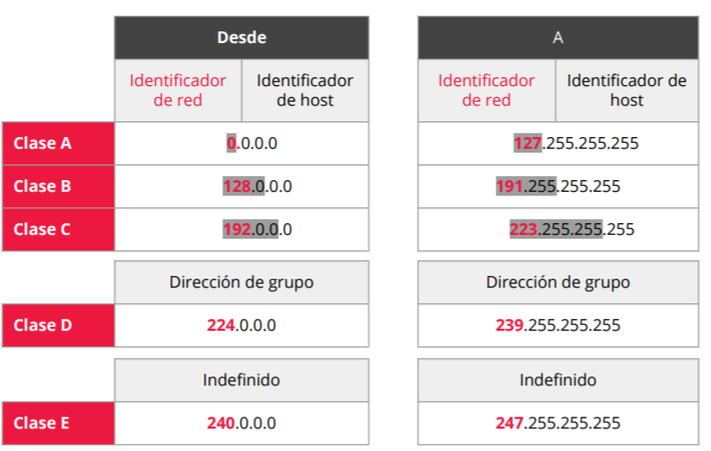
Las IP privadas son el número asignado a un dispositivo dentro de una red privada. Es decir, para identificar, por ejemplo, nuestro celular, notebook, tablet, entre otros dispositivos, dentro de una misma red wifi en nuestro hogar. Se reservan para ello determinados rangos de direcciones:
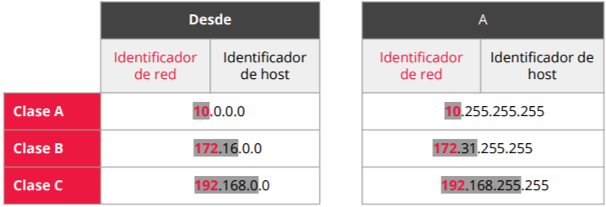

Dirección IP estática o dinámica
La dirección IP será estática o dinámica en función de si es siempre la misma o va cambiando. Dependiendo del caso, será asignada por el proveedor de acceso a Internet, un router o el administrador de la red privada a la que esté conectado el equipo.
NOMBRE | DESCRIPCIÓN
Estáticas | Un número IP asignado de manera fija, es decir, aunque el dispositivo con la IP asignada esté apagado, este continuará manteniendo la misma dirección.
Dinámicas | Se asignan cuando el dispositivo está funcionando, dependiendo de las IP que están libres, a diferencia de las estáticas si el dispositivo se apaga, cuando vuelva a encenderse podría llegar a tener otra IP diferente.
Tabla 1: IP Dinámicas - Estáticas

MÁSCARA DE SUBRED
Una subred es una combinación de números que sirve para delimitar el ámbito de una red de computadoras. El protocolo TCP/IP usa la máscara de subred para determinar si un host está en la subred local o en una red remota. Su función es indicar a los dispositivos que parte de la dirección IP es el número de la red, incluyendo la subred y qué parte es la correspondiente al host.
Los números IP, como vimos anteriormente, poseen una parte que corresponde a la red y otra que corresponde al host:
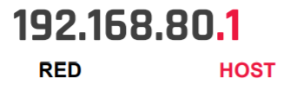
¿Cómo distingue el sistema que parte es la red y que parte es el host? A través de una máscara de subred
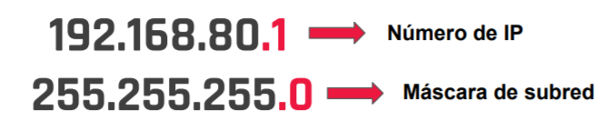

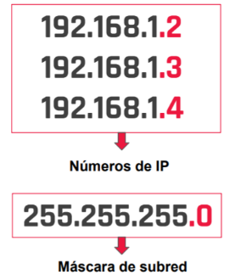
¿Para que sirve una máscara de subred?
En nuestra casa tenemos tres dispositivos conectados: La IP del primero es 192.168.1.2, la del segundo 192.168.1.3 y la del tercero 192.168.1.4. Podemos ver que los tres primeros números son iguales mientras que el último cambia. Lo que hace la máscara de subred es identificar esa parte fija de la IP de la parte variable. La máscara le asignará el 225 a la posición de nuestra IP que no varía y le pone un 0 a la variable.
Se pueden separar la dirección IP y la máscara de subred, la red y las partes de host de la dirección, podemos verlo transformando las direcciones a binario. Los primeros 24 bits se identifican como la dirección de red. Los últimos 8 bits se identifican como la dirección de host.
Si el router tiene la dirección IP 192.168.1.1 y máscara 255.255.255.0, todo lo que se envía a una dirección IP con formato 192.168.1.X se manda hacia la red local, mientras que direcciones con distinto formato de dirección IP serán enviadas hacia otra red, como Internet.

DIRECCIONES IP IMPORTANTES
Existen algunas IP dentro de las redes que solo un dispositivo puede tener y por lo que, si otro dispositivo se asigne una de estas direcciones, la red podría no funcionar correctamente.
Nombre | Descripción
Router | La primera dirección disponible (por ejemplo 192.168.1.1) corresponde al router, el dispositivo que hace enlace con las otras redes, como Internet. De este modo, todos los dispositivos que quieran consultar algo en Internet lo primero que deben hacer es enviar la petición a la dirección del router, el cual se encargará de redirigir la petición.
Broadcast | Es la dirección más alta de la red a la que pertenezca el dispositivo, y es utilizada por el router para enviar un mensaje de difusión a todos los dispositivos que tengan una IP asignada dentro de la red, en redes hogareñas generalmente es 192.168.1.255
Tabla 2: IP importantes

IPV6
IPv6 es la versión 6 del protocolo de Internet. Está destinada a sustituir al estándar IPv4 ya que la anterior versión cuenta con un límite de direcciones de red que impide el crecimiento de la misma.
Nombre | Descripción
Número casi ilimitado de IPs únicas. | Este nuevo protocolo permite que cada dispositivo conectado a Internet tenga su propia dirección IP. Una ventaja que poco a poco se va convirtiendo en un requisito con el continuo avance del Internet de las cosas.
Autoconfiguración | El nuevo protocolo consta de mejores métodos para realizar la configuración automática, lo que supone una mejora significativa respecto al clásico DHCP utilizado en IPv4.
Más seguridad | El protocolo IPv6 puede ser mejorado con IPsec (Internet Protocol Security, en inglés) para gestionar la encriptación y autenticación entre hosts. Proporciona un sólido marco de seguridad de punto a punto en la transferencia de datos
Más eficiencia | La gestión de paquetes es mucho más eficiente en IPv6.
Tabla 3: Ventajas IPV6

Un bit es un 0 o un 1

